**Informe de Sprint 4 - MoodMap**

Nombres:

Matías Catalán  
Daniel Collao  
Kevin Arucutipa

Gabriel Andres

Sprint: Nº 4

Duración: 29 al 05 de Mayo

Scrum Master: Matías Catalán

Herramientas utilizadas: Trello, GitHub, Discord

CAPSTONE  
Sección: 003D

Profesor: ALDO ALBERTO MARTINEZ ÓRDENES

**Índice**

Contenido

**No se encontraron entradas de tabla de contenido.**

## Abstract

Durante el Sprint 4 del proyecto *MoodMap V2*, el equipo trabajó en la visualización del estado emocional del usuario mediante un **dashboard básico**. Esta interfaz permite al usuario revisar su emoción registrada y acceder a unas secciones con su emoción más reciente. Se implementó una vista organizada, simple y funcional, con diseño accesible. Esta etapa fortalece la experiencia del usuario y da continuidad al flujo de registro emocional, integrando parte del módulo de reporte.

## Introducción

Con la base funcional del backend ya establecida, en esta iteración nos enfocamos en desarrollar una interfaz donde el usuario pueda visualizar sus emociones más recientes y tener un punto de entrada al resumen de sus sesiones emocionales. Este dashboard es clave para el seguimiento personal, aportando claridad y continuidad al proceso de autoconocimiento emocional.

## Objetivo

Diseñar e implementar un dashboard inicial que muestre la emoción registrada más reciente del usuario, además de un acceso directo a su historial y reporte de sesión con el chatbot.

| **Nº** | **Historia de Usuario** | **Estado** |
| --- | --- | --- |
| 6 | Dashboard principal | Realizado |
| 9 | Integracion ejercicios | Realizado |

## Tareas Realizadas

Frontend (React Native):

* Desarrollo de la interfaz del dashboard principal.
* Visualización de la emoción más reciente del usuario con icono.
* Diseño simple y funcional para una navegación clara.
* Botón de acceso al reporte de sesión emocional.

Testing y QA:

* Pruebas visuales en distintos dispositivos.
* Verificación del correcto funcionamiento del endpoint y su conexión con el frontend.
* Prueba del flujo completo desde el registro hasta la visualización de la emoción.

Gestión y planificación:

* Actualización de tareas en Trello.
* Coordinación de retroalimentación visual entre frontend y backend.

## Resultados del Sprint

* Dashboard funcional que muestra al usuario su emoción más reciente.
* Flujo visual integrado con el módulo de reporte.
* Backend actualizado con endpoint de consulta optimizada.
* Interfaz validada por todos los miembros del equipo.

## Evidencias del trabajo

Capturas de pantalla del dashboard funcionando en la app.

Trello: checklist de tareas completadas.

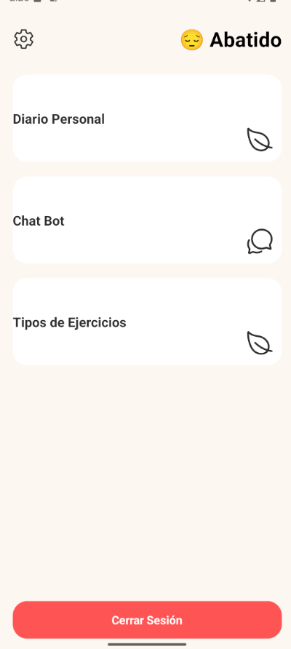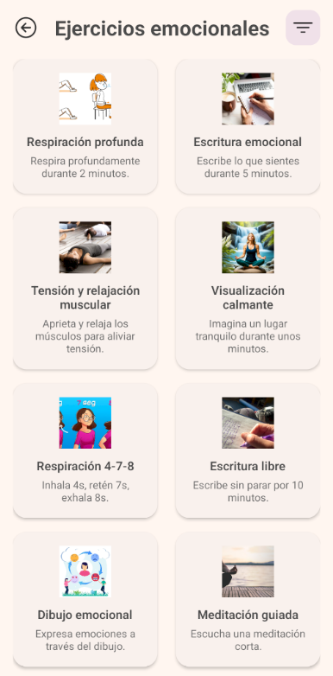

## Aprendizajes

La simplicidad visual mejora la experiencia del usuario sin necesidad de sobrecargar la app.

Es fundamental coordinar bien los datos entregados por el backend para mantener consistencia en la interfaz.

Un dashboard funcional no requiere necesariamente visualización compleja para cumplir su objetivo.

## Conclusión

El Sprint 4 permitió cerrar el ciclo básico del registro emocional, ofreciendo al usuario una vista clara de su estado más reciente y abriendo paso al acceso del resumen de su sesión. El equipo avanzará en el próximo sprint con la implementación del sistema de notificaciones, lo que fortalecerá la relación entre las emociones registradas y la entrega de apoyo personalizado.